PEF Report
Product Environmental Footprint analysis del prodotto:
LEGNA DA ARDERE

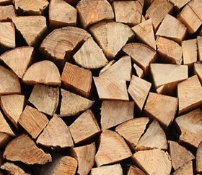

Rev.01 - 30/09/2021
Scuola Superiore Sant’Anna
Istituto di Management – SUM Management della sostenibilità

Introduzione
Oggetto dello studio è il prodotto LEGNA DA ARDERE.

L’impronta ambientale del prodotto è calcolata nell’ambito del progetto LIFE CO2PES&PEF, finanziato dal Programma Life plus della Commissione Europea. Il progetto è iniziato il 3 giugno 2020 e si concluderà il 31 dicembre 2023. Coordinatore di CO2PES&PEF è la Scuola Superiore di Studi Universitari e di Perfezionamento Sant'Anna (di seguito SSSUP) – Istituto di Management, che collabora con 7 partner italiani, di cui 4 rappresentativi delle foreste pilota, quali il Consorzio Comunalie Parmensi (CCP), Regione Autonoma Friuli Venezia Giulia Servizio Foreste e Corpo Forestale (RAFVG), Regione Emilia Romagna, Servizio Aree Protette, Foreste e Sviluppo della Montagna (RER), Unione di Comuni della Romagna Forlivese – Unione Montana (UCRF); l’associazione di categorie del settore legno arredo FederlegnoArredo (FLA), l’associazione ambientalista Legambiente Onlus (LEGAMB) e il gruppo di ricerca in gestione forestale dell’Università degli Studi di Milano (UMIL).
Ulteriori informazioni relative allo stato di avanzamento del progetto e alle attività svolte possono essere reperite sul sito web del progetto: https://lifeco2pefandpes.eu/.

Il presente studio di Life Cycle Assessment (LCA) è condotto secondo la metodologia PEF (Product Environmental Footprint) per la valutazione dell’impronta ambientale di prodotto così come definita nella Raccomandazione 2013/179/UE della Commissione, del 9 aprile 2013, relativa all'uso di metodologie comuni per misurare e comunicare le prestazioni ambientali nel corso del ciclo di vita di prodotti e delle organizzazioni.

Il software utilizzato è Simapro 9.1.0.8 e il metodo di calcolo è l’EF Method (adapted) versione 2.0.

Come riferimento metodologico è stata utilizzata la versione 6.3 di Maggio 2018 della guida alla stesura delle regole di categoria per la valutazione dell’impronta ambientale dei prodotti (PEFCR Guidance), redatta dalla Commissione Europea, escluse tutte quelle parti applicabili solo sui prodotti già coperti da PEFCR settoriali. Tutte le deviazioni alla PEFCR Guidance 6.3 sono state fatte basandosi su versione precedenti delle PEFCR Guidance e giudizio di esperti tecnici.

L’obiettivo dello studio è stato quello di analizzare l’impronta ambientale dalla culla al cancello (cradle to gate) deL prodotto legna da ardere al fine di:

- Sperimentare la metodologia PEF, come nuovo approccio alla sostenibilità, nell’ambito di un settore italiano rilevante per l’economia forestale.
- Testare le “Linee guida per la valutazione degli impatti ambientali secondo la metodologia PEF” per i prodotti della filiera del legno selezionati, sviluppate nell’ambito del progetto CO2PES&PEF.
- Validare i risultati dello screening study sul prodotto legna da ardere, in termini di categorie d’impatto, fasi del ciclo di vita, processi e flussi elementari più rilevanti.
- Identificare le aree di maggior criticità all’interno del ciclo produttivo o del ciclo di vita del prodotto per la definizione di un piano di miglioramento delle performance ambientali dell’azienda.
- Definire un toolkit o strumento di auto-analisi delle prestazioni ambientali delle aziende del settore al fine di identificare le priorità di intervento, senza dover condurre un’analisi PEF.
- Fornire un supporto scientifico alla comunicazione esterna e all’informazione indirizzata ai clienti, al mercato e agli stakeholders.

Nello studio, come previso dalle PEFCR, si sono considerati tutti i processi “dalla culla al cancello”, ovvero:
  - Produzione ed approvvigionamento delle materie prime, incluso l’uso del suolo;
  - Tutte le attività forestali di movimentazione tronchi, tagli, allestimenti, esbosco dei tronchi, trasporto a magazzino e taglio in pezzi da stufa e da camino; i relativi mezzi e i consumi di combustibile e di ausiliari ad essi connessi, nonché la produzione dei rifiuti.

Dallo studio è emerso che le categorie d’impatto più rilevanti, che cumulativamente coprono l’82,5% del totale degli impatti sono:
- Cambiamento climatico (31,2%);
- Consumo di risorse energetiche (20,2%);
- Consumo di risorse minerali e metalliche (15,7%);
- Formazione di ozono fotochimico (9,0%);
- Acidificazione terrestre e delle acque dolci (6,3%).
Rispetto ai risultati dello studio PEF Screening, si notano delle sostanziali differenze. La categoria Uso del suolo non risulta più rilevante, mentre la categoria Cambiamento climatico pur confermandosi rilevante assume un peso notevolmente maggiore rispetto a quello assunto nella fase screening. A questa categoria se ne aggiungono altre, come il Consumo di risorse minerali e metalliche e il Consumo di risorse energetiche, che in fase screening risultavano marginali.
La fase del ciclo di vita Pre-lavorazione della materia prima (attività di raccolta, taglio, esbosco), attraverso l’impiego di mezzi e attrezzature forestali risulta rilevante per tutte le categorie di impatto, contribuendovi per oltre l’80%. Rispetto alla categoria Cambiamento climatico, rilevante sia nello studio PEF screening che nel presente studio, è confermata la rilevanza della fase di Pre-lavorazione della materia prima, indicata nello studio PEF Screening come Processo di raccolta della legna con l’impiego dei relativi mezzi e/o attrezzature forestali. L’impatto dovuto al processo di occupazione del suolo, rilevante nella categoria Uso del suolo, nella fase screening, non è stato confermato dal presente studio.
Si suggerisce dunque una revisione delle Linee Guida con riferimento alle categorie di impatto e ai processi rilevanti.

Aspetti generali

Oggetto del presente studio è il prodotto LEGNA DA ARDERE.
L’impronta ambientale del prodotto è stata calcolata nell’ambito del progetto CO2PES&PEF, finanziato dal Programma Life plus della Commissione Europea. Il progetto è iniziato il 3 giugno 2020 e si concluderà il 31 dicembre 2023. Coordinatore di CO2PES&PEF è la Scuola Superiore Sant'Anna – Istituto di Management, che collabora che collabora con 7 partner italiani, di cui 4 rappresentativi delle foreste pilota, quali il Consorzio Comunalie Parmensi (CCP), Regione Autonoma Friuli Venezia Giulia Servizio Foreste e Corpo Forestale (RAFVG), Regione Emilia Romagna, Servizio Aree Protette, Foreste e Sviluppo della Montagna (RER), Unione di Comuni della Romagna Forlivese – Unione Montana (UCRF); l’associazione di categorie del settore legno arredo FederlegnoArredo (FLA), l’associazione ambientalista Legambiente Onlus (LEGAMB) e il gruppo di ricerca in gestione forestale dell’Università degli Studi di Milano (UMIL).
Ulteriori informazioni relative allo stato di avanzamento del progetto e alle attività svolte possono essere reperite sul sito web del progetto: https://lifeco2pefandpes.eu/.

Il presente studio di Life Cycle Assessment (LCA) è stato condotto secondo la metodologia PEF (Product Environmental Footprint) per la valutazione dell’impronta ambientale di prodotto così come definita nella Raccomandazione 2013/179/UE della Commissione, del 9 aprile 2013, relativa all'uso di metodologie comuni per misurare e comunicare le prestazioni ambientali nel corso del ciclo di vita di prodotti e delle organizzazioni.

Metodologia

La PEF (Product Environmental Footprint) è nata con l’obiettivo di sviluppare una metodologia europea armonizzata per gli studi di impronta ambientale volta a quantificare gli impatti ambientali dei flussi di materia/energia in ingresso, delle emissioni prodotte e dei flussi di rifiuti in uscita associati al ciclo di vita di uno specifico bene o servizio.
L’analisi del ciclo di vita, così come previsto dalla metodologia PEF, si è articolata nelle seguenti quattro fasi:
- definizione dell'obiettivo e del campo di applicazione;
- analisi del profilo di utilizzo delle risorse ed emissioni: inventario dei dati in ingresso e in uscita relativi alle diverse fasi del ciclo di vita del prodotto.
- fase di valutazione dell'impatto del ciclo di vita: i risultati dell’inventario sono stati espressi utilizzando gli indicatori previsti dalle linee guida PEF.
- fase di interpretazione: i risultati sono riepilogati e discussi, in conformità con la definizione dell'obiettivo e del campo di applicazione, come base per conclusioni, raccomandazioni e decisioni.

Il software utilizzato è Simapro 9.1.0.8 e il metodo di calcolo è l’EF Method (adapted) versione 2.0.

Lo studio è stato condotto sulla base dei seguenti documenti di riferimento:
  - Product Environmental Footprint (PEF) Guide; Annex II to the Recommendation 2013/179/EU, 9 April 2013. Published in the official journal of the European Union Volume 56, 4 May 2013;
  - PEFCR Guidance document - Guidance for the development of Product Environmental Footprint Category Rules (PEFCRs), version 6.3, may 2018;
- Linee guida per la valutazione degli impatti ambientali secondo la metodologia PEF, sviluppata nell’ambito del progetto CO2PES&PEF.

Obiettivi dello studio

Oggetto dello studio è il prodotto LEGNA DA ARDERE prodotto dalla C.T.A. S.c.a.r.l., nell’ambito della foresta pilota dell’Unione dei Comuni della Romagna Forlivese.

L’obiettivo dello studio è quello di analizzare l’impronta ambientale dalla culla al cancello (cradle to gate) del prodotto al fine di:

- Sperimentare la metodologia PEF, come nuovo approccio alla sostenibilità, nell’ambito di un settore italiano rilevante per l’economia forestale.
- Testare le “Linee guida per la valutazione degli impatti ambientali secondo la metodologia PEF” per i prodotti della filiera del legno selezionati, sviluppate nell’ambito del progetto CO2PES&PEF.
- Validare i risultati dello screening study sul prodotto legna da ardere, in termini di categorie d’impatto, fasi del ciclo di vita, processi e flussi elementari più rilevanti.
- Identificare le aree di maggior criticità all’interno del ciclo produttivo o del ciclo di vita del prodotto per la definizione di un piano di miglioramento delle performance ambientali dell’azienda.
- Definire un toolkit o strumento di auto-analisi delle prestazioni ambientali delle aziende del settore al fine di identificare le priorità di intervento, senza dover condurre un’analisi PEF.
- Fornire un supporto scientifico alla comunicazione esterna e all’informazione indirizzata ai clienti, al mercato e agli stakeholders.

Campo di applicazione dello studio

Unità funzionale
L’unità funzionale dello studio è 1 ton di legna da ardere, pronta per la vendita, al cancello del grossista.

Confini del sistema
In Figura 1 sono schematizzati i confini del sistema considerati nello studio. Come si può osservare dalla figura, lo studio comprende:
  - Produzione ed approvvigionamento delle materie prime, incluso l’eventuale packaging di approvvigionamento;
  - Tutte le lavorazioni del legname che avvengono all’interno della foresta, quali la movimentazione dei tronchi, i tagli e la produzione di rifiuti;
  - Tutte le lavorazioni svolte dal grossista, come il taglio della legna in pezzi da stufa e da camino, per la vendita al cliente finale.
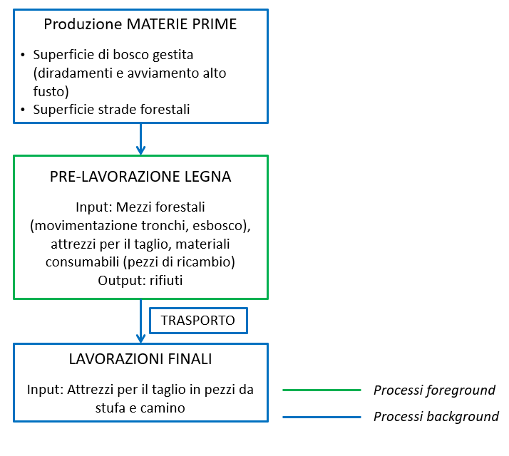
Figura 1: Confini del Sistema
Sono da considerarsi processi foreground tutti quei processi gestiti direttamente dall’azienda e per i quali è stato possibile un accesso diretto alle informazioni. I processi background sono invece quelli non gestiti direttamente dall’azienda, per i quali non è stato possibile un accesso diretto alle informazioni e per cui si è fatto ricorso a dati di letteratura o database.
Per le finalità del presente studio, sono escluse le fasi di uso e fine vita del prodotto.

Analisi degli impatti ambientali
Lo studio mostra come le categorie di impatto più significative siano il climate change ed il land use soprattutto riferite alle fasi di pre-lavorazione del bosco, ovvero le attività di taglio necessarie per il recupero della legna. Su questa fase infatti,

